D2W 键合设备测校软件 SOP 手册
光谱共焦重复性测试

智慧星空（上海）工程技术有限公司
2026-10 发布 版本 V1.1

文档变更记录
修订人 | 修订日期 | 状态 | 版本 | 变更类型 | 修改内容
Kimi 辅助撰写 | 2026/10/13 | 草稿 | V1.0 | 创建 | 撰写初稿（含操作界面截图与流程图）
Kimi 辅助撰写 | 2026/10/13 | 草稿 | V1.1 | 修订 | 全文勘误：CSV 保存路径表述软化、内容与软件实际对齐修订

1 范围
a) 工具对象：本手册描述测校软件「光谱共焦重复性」（Confocal Probe Repeatability）测校项的使用方法。该测校项在固定机位下连续读取光谱共焦传感器的高度测量值，统计读数的波动（3σ，单位 µm），评估共焦系统的短期测量稳定性与重复性。
b) 使用人员：设备集成调试工程师、视觉软件工程师、测校开发工程师、测校软件算法工程师。
c) 应用阶段：设备安装调试、光谱共焦传感器更换或维护后、定期测量精度校验。
说明：本测试为静态测试——测试期间各运动轴保持静止，仅在固定位置采集传感器读数。设备配有上、下两个共焦探头，通过「共焦探头」参数选择被测探头，可分别评估各探头的重复性。

2 输入
传感器参数：共焦探头（下拉选择：下共焦 (down) / 上共焦 (up)）。
流程参数：重复次数（连续读数的循环次数）、等待时间（每次读数前的等待时间，单位 ms）。

3 输出
实时监控图表：读数（µm）随采样序号变化的趋势曲线，标题显示读数 3σ 统计值（µm）；曲线下方为统计表（N / mean / std / 3σ，单位 µm）。
操作日志（Operation Log）：记录每次读数值（read: … um）、循环序号（cycle time: i / N）及数据落盘（data saved）。
数据文件：原始数据自动保存为 CSV 文件（以 confocal_repeat_探头名 为前缀、时间戳命名），保存在测校数据目录，具体位置见软件配置；数据列为 index（序号）、reading_um（读数，µm）、valid（读数有效性）、z_surface_mm（被测面高度）、z_focus_mm（焦面高度）。

4 前提准备
通讯正常：测校软件与设备通讯正常。
被测面在位且在量程内：
· 下共焦探头：需晶圆已上片（测量晶圆面）；
· 上共焦探头：需键合头移动到观测位（无芯片时读键合头吸盘面），或芯片交接后芯片位于键合头（测量芯片面）。
读数须落在有效量程内；读数无效（量程外）时测校会直接判失败，应先调整机位再测。
设备静止：各运动轴保持静止；确认无其他测校作业或工艺流程在运行。

5 操作步骤

5.1 启动与界面介绍
启动测校软件，在左侧测校项列表点击「光谱共焦重复性」（图 5-1）。
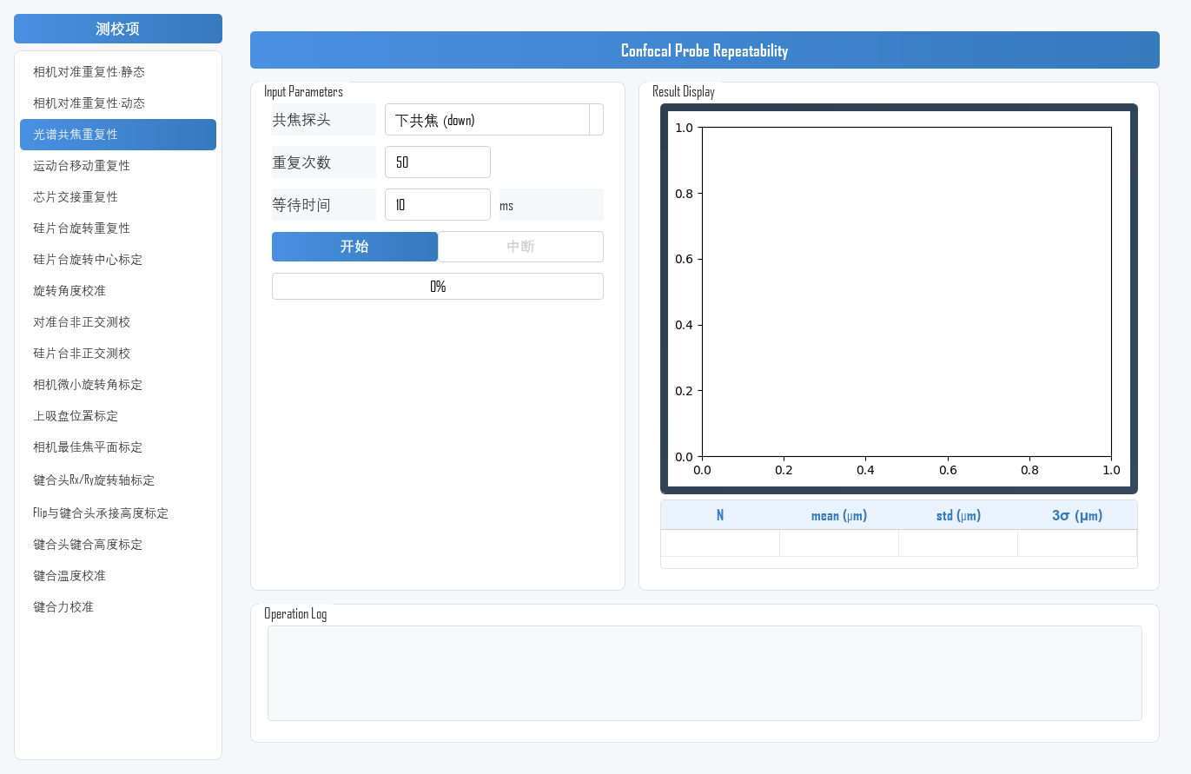
图 5-1 测校软件主界面
测校项界面（图 5-2）分三个区域：
参数设置区（左侧 Input Parameters）：配置共焦探头、重复次数、等待时间；下方为「开始」/「中断」按钮与进度条。
结果展示区（右侧 Result Display）：读数趋势曲线、3σ 统计值与统计表。
操作日志区（底部 Operation Log）：运行过程记录。
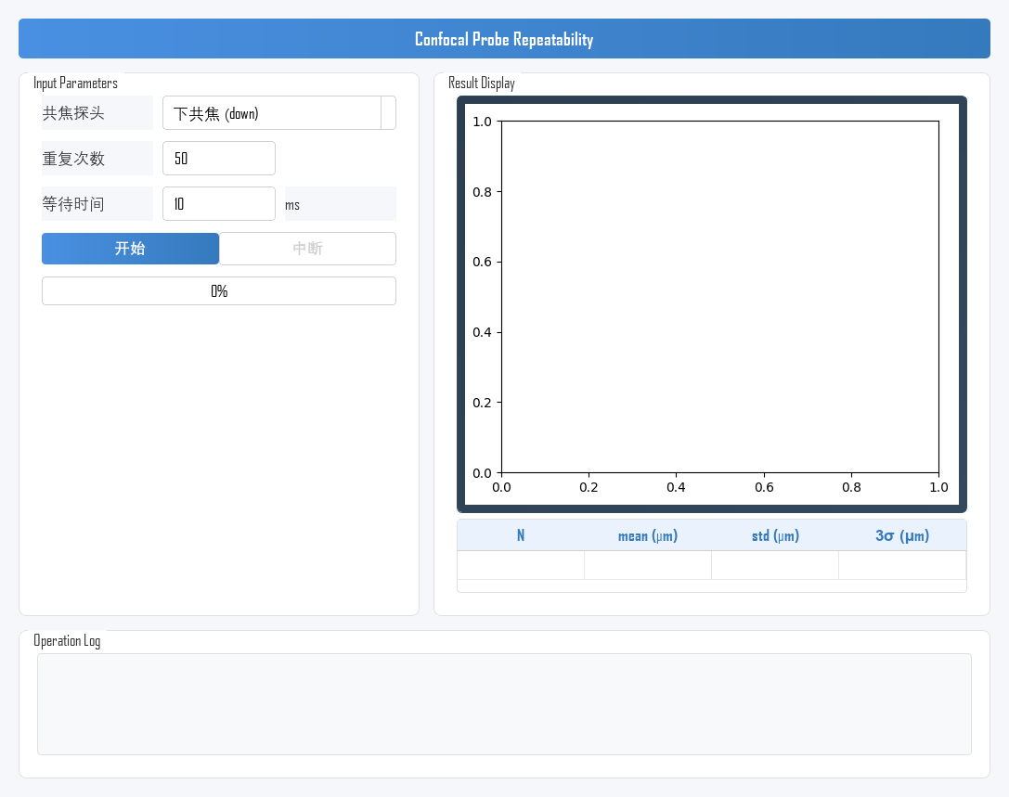
图 5-2 光谱共焦重复性 测校项界面

5.2 参数设置
在左侧 Input Parameters 区域完成以下设置（示例见图 5-3）：
参数 | 含义 | 说明
共焦探头 | 选择被测探头 | 下拉选择：下共焦 (down) / 上共焦 (up)
重复次数 | 连续读数的循环次数 | 默认 50；建议 ≥50 次，保证 3σ 统计有效性
等待时间 | 每次读数前的等待时间 | 默认 10，单位 ms
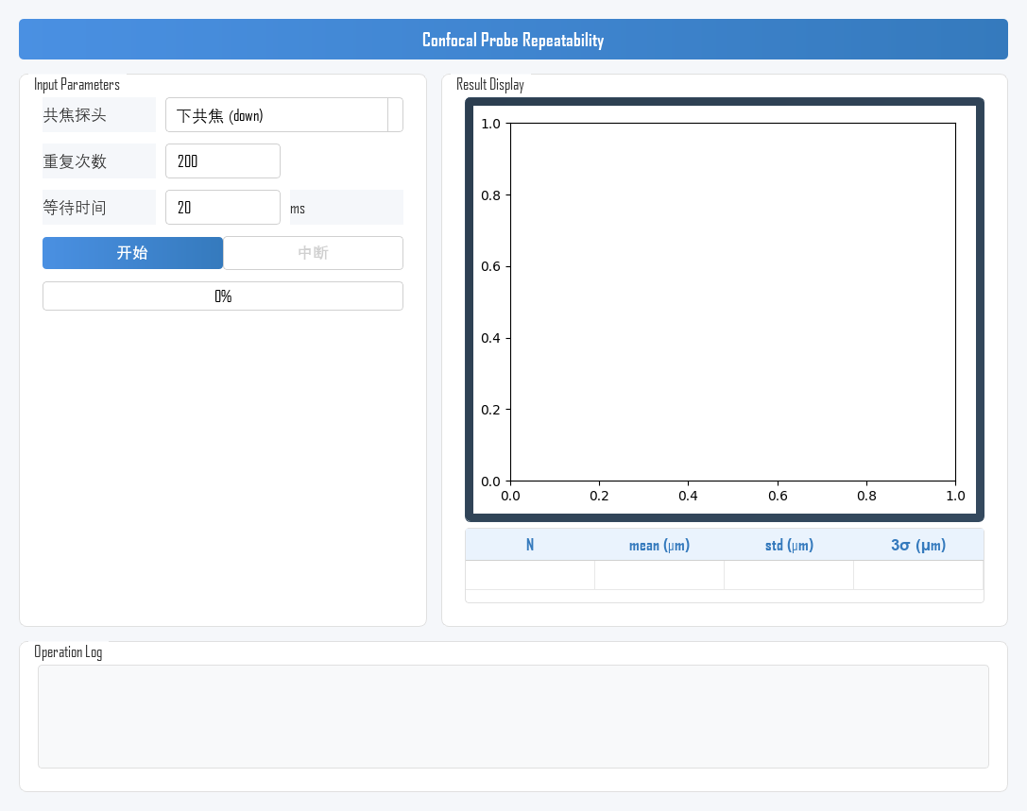
图 5-3 参数填写示例（下共焦探头，重复 200 次，等待 20 ms）

5.3 执行测试
整体操作流程如图 5-4 所示：
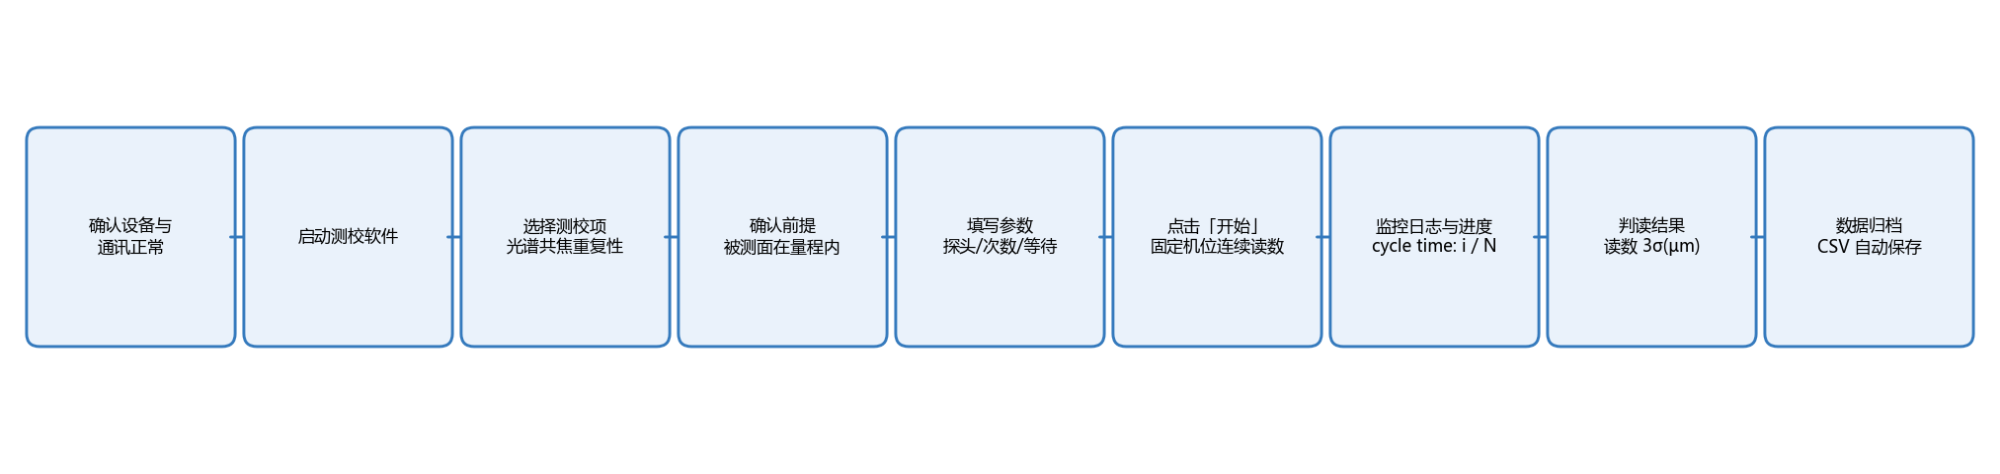
图 5-4 操作流程图
1) 参数确认：核对共焦探头选择是否正确。
2) 开始测试：点击「开始」按钮。
3) 自动执行：每次循环先等待设定的等待时间，再读取一次共焦高度测量值并记录；日志滚动输出读数值（read: … um）与循环进度（cycle time: i / N），进度条同步推进（图 5-5）。读数无效（量程外）时测校立即判失败并中止。
4) 全部循环完成后，自动绘制读数趋势曲线并输出 3σ 统计值与统计表，原始数据保存为 CSV 文件。
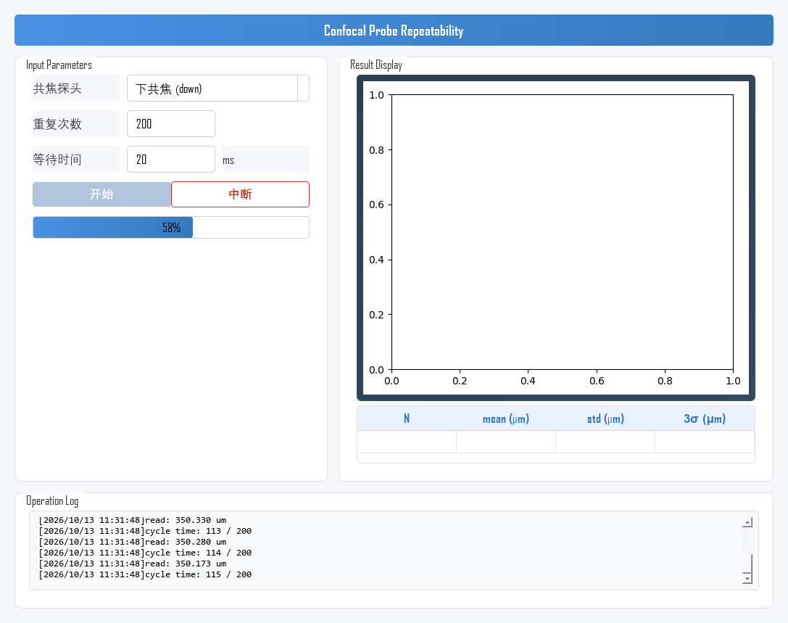
图 5-5 测试运行中

5.4 查看、分析与保存结果
测试完成后，结果展示区显示读数趋势曲线与统计表（图 5-6）：
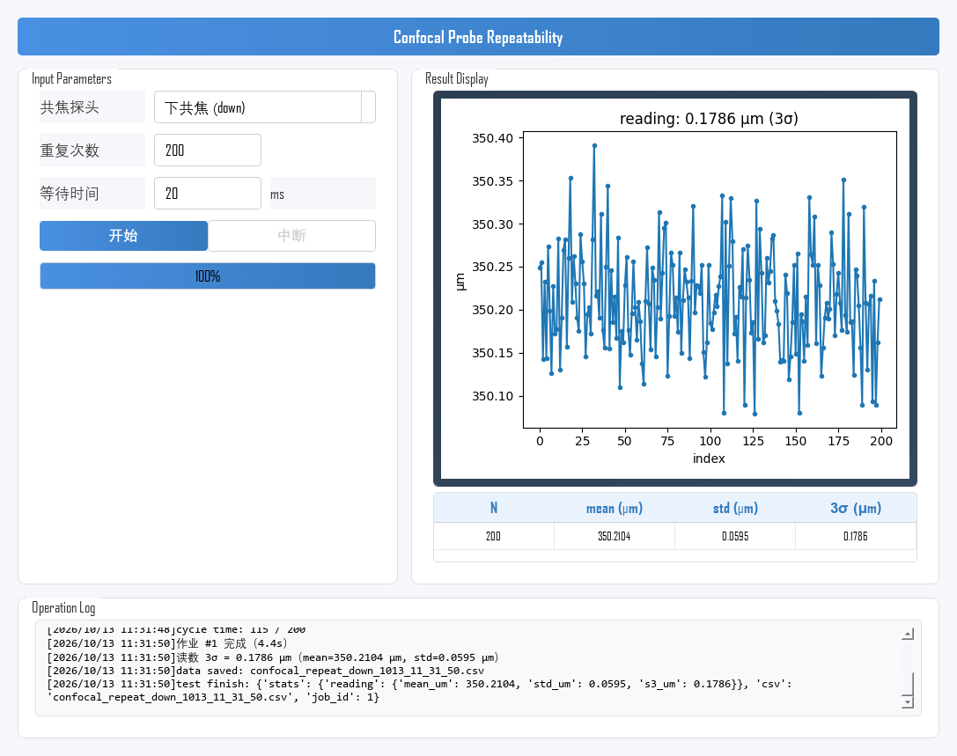
图 5-6 测试完成后的结果显示
核心指标：曲线标题与统计表中的 3σ 值（µm）。3σ 越小，探头短期读数越稳定。
读数均值（mean）：正常应接近量程中点附近；均值明显偏离说明机位或被测面高度异常（如探头离焦、机位系统差），应先排查机位再评价重复性。
图表分析：理想曲线在恒定值附近平稳波动；出现趋势性漂移、周期性波动或异常跳变时，按 5.6 节排查。
数据保存：原始数据自动保存为 CSV 文件，可用于离线统计分析。

5.5 实测示例
以下为一次完整实测示例（与图 5-6 同源数据），供结果判读参考。
示例条件：共焦探头=下共焦 (down)；重复次数=200；等待时间=20 ms。
示例结果：读数 3σ ≈ 0.1786 µm，均值约 350.2104 µm；共采集 200 个数据点，总耗时约 5 s；数据文件 confocal_repeat_down_1013_11_31_50.csv。
曲线形态：曲线在均值附近平稳波动，无趋势性漂移、周期性波动或异常跳变。
结果判定：本示例仅演示判读方法。实际判定以设备规格书中的共焦传感器重复性指标为准。

5.6 结果异常排查
测试结果异常时，按下表从传感器与光路、机位、环境与通讯等方向依次排查（先易后难）：
异常现象 | 可能原因 | 排查方向
测校判失败（读数无效/量程外） | 被测面不在位（下探头无晶圆、上探头键合头未到观测位）；被测面超出量程 | 确认晶圆/芯片在位；调整机位使读数落入量程
读数均值明显偏离量程中点 | 机位系统差；探头离焦导致焦面偏移 | 检查机位高度；必要时先执行调焦类测校
3σ 明显偏大 | 环境振动；温度变化；被测表面反射条件差 | 排除振动与温度干扰后重测；清洁被测表面
曲线趋势性漂移 | 环境温度变化；设备未预热 | 设备预热 30 min 以上再测；检查环境温度稳定性
曲线周期性波动 | 外部振动；气源/冷却系统周期性干扰 | 远离振源；检查气浮与冷却系统
启动被拒（已有作业运行） | 其他测校作业或工艺流程在运行 | 等当前作业结束或取消后再启动

6 注意事项
· 设备静止：测试期间各运动轴必须保持静止，不要操作轴控面板。
· 机位与量程：运行前确认被测面在位、读数在有效量程内，否则数据无效或测校判失败。
· 样本量：重复次数建议不少于 50 次，过少会导致 3σ 统计失真。
· 过程监控：测试期间观察 Operation Log，出现读数异常时检查机位与被测面。
· 结果解读：以 3σ 与曲线形态综合判定，验收以设备规格书中的共焦传感器重复性指标为准。
· 测试耗时：总耗时 ≈ 重复次数 ×（等待时间 + 单次读数时间）。
· 中断操作：中途停止请使用「中断」按钮，请勿直接关闭程序窗口。

